流程圖

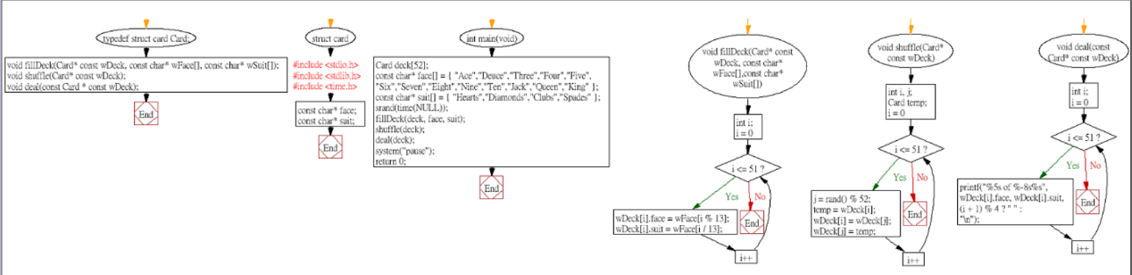

差別

這次程式結果雖然跟作業5的第七題一樣，但這次使用struct的語法，使程式碼簡短了不少，上次副程式甚至還用到了3個for迴圈，而這次都只用一個for迴圈就能解決了，也增加了程式的解讀性。